nebenläufige programmierung

STEFAN ERCEG, MaRTIN KRITZL, SEBASTIAN STEINKELLNER

Roboterfabrik – A01

2014

Inhalt

1. Aufgabenstellung 1

2. Requirementanalyse 3

3. Designüberlegung mittels UML-Klassendiagramm 4

3.1. Abbildung 4

3.2. Überlegungen zur Struktur 5

4. detaillierte Arbeitsaufteilung mit Aufwandabschätzung 6

4.1. Aufwandabschätzung 6

4.2. Arbeitsaufteilung für die Code-Erstellung 6

5. anschließende Endzeitaufteilung 7

5.1. Erceg 7

5.2. Kritzl 7

5.3. Steinkellner 8

5.4. Gesamtsumme 8

6. Arbeitsdurchführung 8

7. Testbericht 8

8. Quellen 8

# 1. Aufgabenstellung

Es soll eine Spielzeugroboter-Fabrik simuliert werden. Die einzelnen Bestandteile des Spielzeugroboters (kurz Threadee) werden in einem Lager gesammelt. Dieses Lager wird als Verzeichnis und die einzelnen Elementtypen werden als Files im Betriebssystem abgebildet. Der Lagermitarbeiter verwaltet regelmäßig den Ein- und Ausgang des Lagers um Anfragen von Montagemitarbeiter und Kunden zu beantworten. Die Anlieferung der Teile erfolgt durch Ändern von Files im Verzeichnis, eine Lagerung fertiger Roboter ebenso.  
  
Ein Spielzeugroboter besteht aus zwei Augen, einem Rumpf, einem Kettenantrieb und zwei Armen.    
Die Lieferanten schreiben ihre Teile ins Lager-File mit zufällig (PRNG?) erstellten Zahlenfeldern. Die Art der gelieferten Teile soll nach einer bestimmten Zeit gewechselt werden.  
  
Die Montagemitarbeiter müssen nun für einen "Threadee" alle entsprechenden Teile anfordern und diese zusammenbauen. Der Vorgang des Zusammenbauens wird durch das Sortieren der einzelnen Ganzzahlenfelder simuliert. Der fertige "Threadee" wird nun mit der Mitarbeiter-ID des Monteurs versehen.  
  
Es ist zu bedenken, dass ein Roboter immer alle Teile benötigt um hergestellt werden zu können. Sollte ein Monteur nicht alle Teile bekommen, muss er die angeforderten Teile wieder zurückgeben um andere Monteure nicht zu blockieren. Fertige "Threadee"s werden zur Auslieferung in das Lager zurück gestellt.  
  
Alle Aktivitäten der Mitarbeiter muss in einem Logfile protokolliert werden. Verwenden Sie dazu Log4J [1].  
  
Die IDs der Mitarbeiter werden in der Fabrik durch das Sekretariat verwaltet. Es dürfen nur eindeutige IDs vergeben werden. Das Sekretariat vergibt auch die eindeutigen Kennungen für die erstellten "Threadee"s.  
  
Beachten Sie beim Einlesen die Möglichkeit der Fehler von Files. Diese Fehler müssen im Log protokolliert werden und entsprechend mit Exceptions abgefangen werden.

**Tipps und Tricks**

Verwenden Sie (optional) für die einzelnen Arbeiter das ExecutorService mit ThreadPools. Achten Sie, dass die Monteure nicht "verhungern". Angeforderte Ressourcen müssen auch sauber wieder freigegeben werden.

**Beispiel für Teile-Files**  
-- "auge.csv"  
Auge,11,24,3,4,25,6,8,8,9,10,11,12,13,14,15,16,17,18,195,5  
Auge,91,62,3,4,54,6,7,8,9,10,11,12,13,14,15,16,17,18,119,32  
Auge,91,62,3,4,54,6,7,8,9,10,11,12,13,14,15,16,17,18,119,520  
  
-- "rumpf.csv"  
Rumpf,91,62,3,4,54,6,7,8,9,10,11,12,13,14,15,16,17,18,119,21  
  
**Beispiel für Threadee-File**  
-- "auslieferung.csv"  
Threadee-ID123,Mitarbeiter-ID231,Auge,1,2,3,4,5,6,7,8,9,10,11,12,13,14,15,16,17,18,19,20,Auge,1,2,3,4,5,6,7,8,9,10,11,12,13,14,15,16,17,18,19,20,Rumpf,1,2,3,4,5,6,7,8,9,10,11,12,13,14,15,16,17,18,19,20,Kettenantrieb,1,2,3,4,5,6,7,8,9,10,11,12,13,14,15,16,17,18,19,20,Arm,1,2,3,4,5,6,7,8,9,10,11,12,13,14,15,16,17,18,19,20,Arm,1,2,3,4,5,6,7,8,9,10,11,12,13,14,15,16,17,18,19,20  
Threadee-ID124,Mitarbeiter-ID231,Auge,1,2,3,4,5,6,7,8,9,10,11,12,13,14,15,16,17,18,19,20,Auge,1,2,3,4,5,6,7,8,9,10,11,12,13,14,15,16,17,18,19,20,Rumpf,1,2,3,4,5,6,7,8,9,10,11,12,13,14,15,16,17,18,19,20,Kettenantrieb,1,2,3,4,5,6,7,8,9,10,11,12,13,14,15,16,17,18,19,20,Arm,1,2,3,4,5,6,7,8,9,10,11,12,13,14,15,16,17,18,19,20,Arm,1,2,3,4,5,6,7,8,9,10,11,12,13,14,15,16,17,18,19,20  
  
**Ausführung**  
  
Zu bedenken sind die im Beispiel angeführten Argumente. Diese können mit eigenem Code oder mit einer CLI-Library implementiert werden (z.B. [2]).  
Alle Argumente sind verpflichtend und die Anzahl muss positiv sein. Die obere Grenze soll sinnvoll festgelegt werden. Vergessen Sie auch nicht auf die Ausgabe der Synopsis bei einer fehlerhaften Eingabe! Sollten Sie zusätzliche Argumente benötigen sind diese erst nach einer Rücksprache implementierter.  
  
java tgm.sew.hit.roboterfabrik.Simulation --lager /verzeichnis/zum/lager --logs /verzeichnis/zum/loggen --lieferanten 12 --monteure 25 --laufzeit 10000

# 2. Requirementanalyse

Lager:

* darin werden die einzelnen Bestandteile des Roboters (= Threadee) gesammelt
* wird als Verzeichnis abgebildet

Lagermitarbeiter:

* verwaltet Ein- und Ausgang des Lagers

Spielzeugroboter:

* besteht aus zwei Augen, einem Rumpf, einem Kettenantrieb und zwei Armen
* die jeweiligen Bestandteile des Roboters werden als Files abgebildet

Lieferant:

* gibt dem Lagermitarbeiter Bestandteile die er liefert
* Art der gelieferten Teile soll nach einer bestimmten Zeit gewechselt werden

Montagemitarbeiter:

* fordert alle Bestandteile des Roboters
* falls nicht alle Teile geliefert werden, schickt der jeweilige Montagemitarbeiter sie wieder zurück, um andere Mitarbeiter nicht zu blockieren
* baut den Threadee zusammen
* stellt den fertigen Threadee wieder in das Lager zurück

Sekretariat:

* verwaltet die IDs der Mitarbeiter, damit nur eindeutige vorkommen

Loggen:

* alle Aktivitäten der Mitarbeiter werden protokolliert
* zu jeder Aktivität wird auch gespeichert, wer diese ausgeführt hat, dies wird durch die IDs realisiert

# 3. Designüberlegung mittels UML-Klassendiagramm

## 3.1. Abbildung

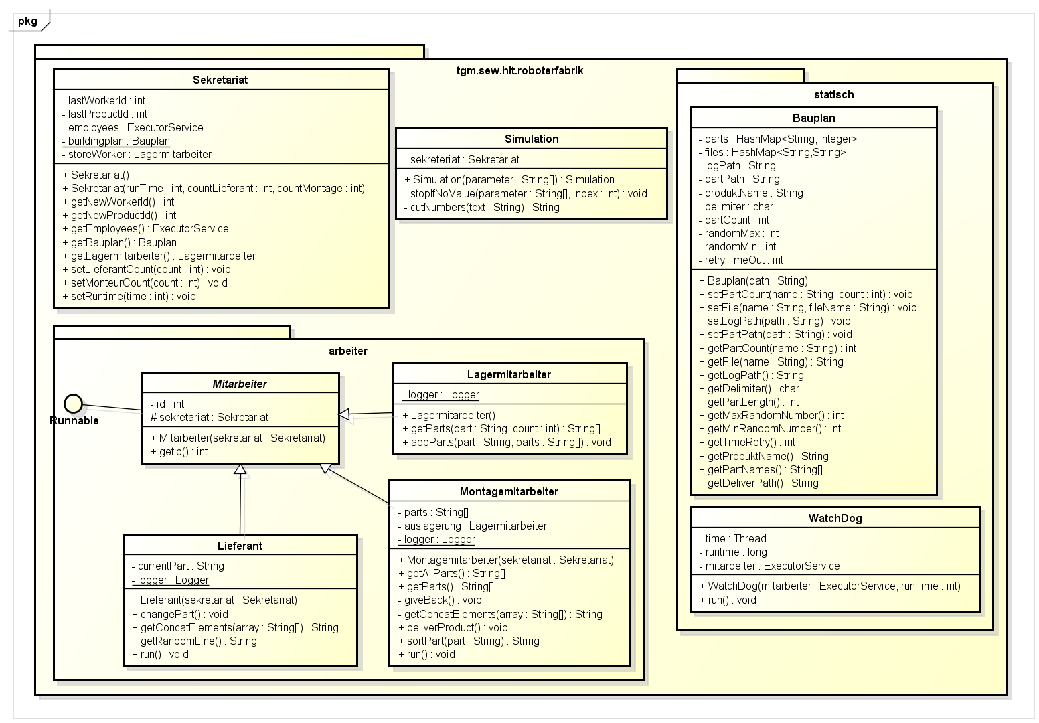

## 3.2. Überlegungen zur Struktur

Das UML-Diagramm wurde mittels des Programms „Astah Professional“ erstellt.

Unser Projekt besteht aus **3 Packages**:

1. ***das Hauptpackage „tgm.sew.hit.roboterfabrik“***

In diesem Package befinden sich die Klassen „Sekretariat“ und „Simulation“.

* Das Sekretariat ist für die Vergabe von IDs zuständig. Außerdem vergibt es auch eindeutige Kennungen für die erstellten Threadees.
* Die Simulation ist unsere „Main“-Klasse für das Programm. Mittels dieser Klasse startet das Programm und man kann verschiedene Argumente, z.B. das Logverzeichnis, angeben.

1. ***das Subpackage „tgm.sew.hit.roboterfabrik.arbeiter“***

In diesem Package befindet sich die Klasse Mitarbeiter mit ihren Subklassen Lieferant, Lagermitarbeiter und Montagemitarbeiter. Alle Personen, welche aktiv am Erstellen des Threadees etwas Bestimmtes beitragen, wurden in dieses Package gegeben. Zusätzlich implementiert die Klasse „Mitarbeiter“ das Interface „Runnable“.

* In der Klasse „Mitarbeiter“ holen wir uns die neue ID, welche vom Sekretariat mittels der Methode „getNewWorkerId()“ vergeben wurde.
* Der Lagermitarbeiter ist dafür zuständig, dass die Montagemitarbeiter bei Anfragen die gewünschte Anzahl an Bestandteilen bekommen. Dies wird mit der Methode „getParts(part,count)“ gelöst. Kommen durch die Lieferanten neue Bestandteile ins Lager, werden diese mit Hilfe der Methode „addParts(part,parts[])“ in die bestimmte Datei geschrieben.
* Der Lieferant fügt dem Lager ständig zufällige Parts hinzu. Die Methode „changePart()“ sorgt dafür, dass der Part, der geliefert werden soll, zufällig geändert wird.
* Der Montagemitarbeiter ist für die Sortierung der Parts und somit für die Produktion des Threadees verantwortlich. Die Methode „getAllParts()“ überprüft, ob alle Teile angefordert werden konnten.

***3.) das Subpackage „tgm.sew.hit.roboterfabrik.statisch“***

In diesem Package befinden sich die Klassen „Bauplan“ und „WatchDog“. Wie der Name des Packages bereits sagt, werden hier die Informationen, welche die ganze Zeit über statisch sind, d.h. nicht verändert werden, implementiert.

* In der Klasse „Bauplan“ werden Methoden wie z.B. „setPartCount(name,count)“, welche die Anzahl des genannten Teiles festlegt, die für einen Threadee gebraucht werden, implementiert. Generell sind bei Bauplan getter- und setter-Methoden zu finden.
* Die Klasse „WatchDog“ sorgt dafür, dass Threads nach einer bestimmten Zeit beendet werden sollen. Unter den Threads versteht man in diesem Programm die bestimmten Mitarbeiter.

# 4. detaillierte Arbeitsaufteilung mit Aufwandabschätzung

## 4.1. Aufwandabschätzung

|  |  |
| --- | --- |
| **Teilaufgabe** | **Aufwandabschätzung (in Minuten)** |
| UML-Diagramm | 250 |
| Code-Erstellung inkl. Javadoc-Kommentaren | 500 |
| Debuggen | 200 |
| Testen | 250 |
| Protokoll | 200 |
| ***Gesamt*** | ***1400 (ca. 23 ½ Stunden)*** |

## 4.2. Arbeitsaufteilung für die Code-Erstellung

|  |  |  |  |
| --- | --- | --- | --- |
| **Klasse** | **Steinkellner** | **Kritzl** | **Erceg** |
| Simulation | x |  |  |
| Sekretariat | x |  |  |
| Mitarbeiter |  |  | x |
| Lagermitarbeiter |  |  | x |
| Montagemitarbeiter |  | x |  |
| Lieferant |  | x |  |
| Bauplan | x |  |  |
| Watchdog |  | x |  |

# 5. anschließende Endzeitaufteilung

## 5.1. Erceg

|  |  |  |
| --- | --- | --- |
| **Arbeit** | **Datum** | **Zeit in Minuten** |
| Requirementanalyse | 11.09.2014 | 20 |
| UML | 11.09.2014 | 60 |
| UML | 16.09.2014 | 20 |
| UML | 17.09.2014 | 15 |
| UML | 18.09.2014 | 20 |
| Egit | 23.09.2014 | 30 |
| Log4J | 25.09.2014 | 90 |
| Mitarbeiter,Lagermitarbeiter | 27.09.2014 | 110 |
| RAF | 28.09.2014 | 20 |
| Testen | 29.09.2014 | 30 |
| Protokoll | 29.09.2014 | 50 |
| Änderungen am UML | 29.09.2014 | 20 |
| UML-Änderungen | 29.09.2014 | 60 |
| Debuggen | 30.09.2014 | 180 |
| Protokoll | 30.09.2014 | 120 |
| Testen | 01.10.2014 | 120 |
| ***Gesamt*** | ***01.10.2014*** | ***965 (ca. 16 Stunden)*** |

## 5.2. Kritzl

|  |  |  |
| --- | --- | --- |
| **Arbeit** | **Datum** | **Zeit in Minuten** |
| Requirementanalyse | 11.09.2014 | 3 |
| UML | 11.09.2014 | 60 |
| UML | 16.09.2014 | 20 |
| UML | 17.09.2014 | 70 |
| UML | 18.09.2014 | 20 |
| UML | 21.09.2014 | 45 |
| Egit | 21.09.2014 | 70 |
| ExecutorService | 23.09.2014 | 20 |
| UML | 23.09.2014 | 15 |
| Arbeitseinteilung | 24.09.2014 | 30 |
| WatchDog, Lieferant, Montagemitarbeiter | 24.09.2014 | 150 |
| Lieferant, Montagemitarbeiter | 25.09.2014 | 120 |
| Kommentieren, Änderungsvorschläge | 25.09.2014 | 45 |
| log-statements, sortPart | 26.09.2014 | 60 |
| edit log-statements, improve Code | 28.09.2014 | 90 |
| change getAllParts(), tests | 28.09.2014 | 120 |
| change giveBack(ArrayList<String[], int) | 29.09.2014 | 40 |
| Debuggen | 29.09.2014 | 60 |
| Debuggen | 30.09.2014 | 120 |
| Testen, getAllParts | 30.09.2014 | 120 |
| ***Gesamt*** | ***01.10.2014*** | ***1278 (ca. 21 ½ Stunden)*** |

## 5.3. Steinkellner

|  |  |  |
| --- | --- | --- |
| **Arbeit** | **Datum** | **Zeit in Minuten** |
| UML | 11.09.2014 | 60 |
| UML | 17.09.2014 | 70 |
| UML | 23.09.2014 | 15 |
| Arbeitseinteilung | 24.09.2014 | 30 |
| Bauplan,Sekretariat,Programmparameterprüfung | 25.09.2014 | 80 |
| Dateizugriff | 27.09.2014 | 60 |
| Krisensitzung (telefonisch) | 28.09.2014 | 16 |
| Anpassungen | 28.09.2014 | 40 |
| Anpassungen | 29.09.2014 | 56 |
| Debugging | 01.10.2014 | 150 |
| ***Gesamt*** | ***01.10.2014*** | ***577 (ca. 9 ½ Stunden)*** |

## 5.4. Gesamtsumme

***2820 Minuten = 47 Stunden***

Im Vergleich zur Aufwandabschätzung (23 ½ Stunden) haben wir gesamt um das Doppelte länger an Zeit gebraucht.

# 6. Arbeitsdurchführung

## 6.1. Probleme

Probleme, welche während des Erstellens des Quellcodes für das Programm entstanden sind, waren folgende:

- Planung des Threadpools

- Planung des Bauplans (statisch)

- Zugriff auf den Lagermitarbeiter (synchronized)

- Effektives Schreiben/Löschen aus dem Random Access File

- Testen der Methoden, die andere Objekte benötigen (getParts())

- Loggen

### 6.1.1 Genauere Erläuterungen

#### Effektives Schreiben/Löschen aus dem Random Access File

Falls der Montagemitarbeiter bestimmte Bestandteile anfordert, sollen diese vom Lagermitarbeiter aus der Datei gelesen werden und die Zeilen aus der Datei je nach Anzahl des Bestandteils gelöscht werden. Fügt der Lieferant neue Bestandteile ins Lager hinzu, sollen die Zeilen je nach Anzahl des Bestandteils hinzugefügt werden.

Unser Problem war, dass bei jedem Hinzufügen eines bestimmten Parts in der Datei kein Zeilenumbruch gemacht wurde und dem Montagemitarbeiter beim Übergeben von Parts nicht die Zeilen aus dem File, sondern null zurückgeliefert wurde.

#### Loggen

Beim Ausführen des Programms tauchten bezüglich der Log4J-Implementierung folgende Warnings auf:

log4j:WARN No appenders could be found for logger (dao.hsqlmanager).

log4j:WARN Please initialize the log4j system properly.

Dies lag daran, dass die Log4J-Konfigurationsdatei vorher nicht hinzugefügt wurde. Bei Log4J 1 wird im Gegensatz zu Log4J 2 nicht XML, sondern ein Propertiesfile verwendet.

# 7. Testbericht

# 8. Quellen

Java API 8: <http://docs.oracle.com/javase/8/docs/api/>

Log4J: <http://www.torsten-horn.de/techdocs/java-log4j.htm>